Бөлімі (раздел) | Физика – табиғат туралы ғылым
Педагогтің аты-жөні | __________
Күні | ____ / ____ / 2025
Сыныбы | 7
Қатысушылар саны / Қатыспағандар | ____ / ____
Сабақтың тақырыбы | Физика – табиғат туралы ғылым
Оқу бағдарламасына сәйкес оқу мақсаты (ОМ) | 7.1.1.1 – физикалық құбылыстарға мысалдар келтіру
Сабақтың мақсаты | 1) Физика нені зерттейтінін түсіндіру; 2) Құбылыс ұғымын нақтылау және негізгі түрлерін ажырату; 3) Күнделікті өмірден және жұмысшы мамандықтарынан кемінде 5 құбылысқа мысал келтіру.
Құндылықтарды дарыту | Қыркүйек – еңбекқорлық және кәсіби біліктілік айы
Апта дәйексөзі | «Еңбек – бәрін жеңбек»
Сабақ барысы (45 минут)
Кезең (уақыты) | Мұғалімнің іс-әрекеті | Оқушының іс-әрекеті | Бағалау | Ресурстар
1. Ұйымдастыру кезеңі (2 мин) | Сәлемдесу, мақсатпен таныстыру. «Физика нені зерттейді?» қысқа сауал. Жұмыс ережелерін нақтылау. | Амандасады, жұмысқа дайындалады, ережелерді келіседі. | Бағаланбайды. | Слайд 1, сынып ережесі постері.
2. Білімді жаңарту (6 мин) – «Жедел сұрақтар» | 6–8 сурет көрсетеді (жаңбыр, кемпірқосақ, жел диірмені, діріл, магнит, шам, көлеңке). Оқушылардан құбылысты атауды сұрайды; тақтада «құбылыс – мысал» кестесін жүргізеді.  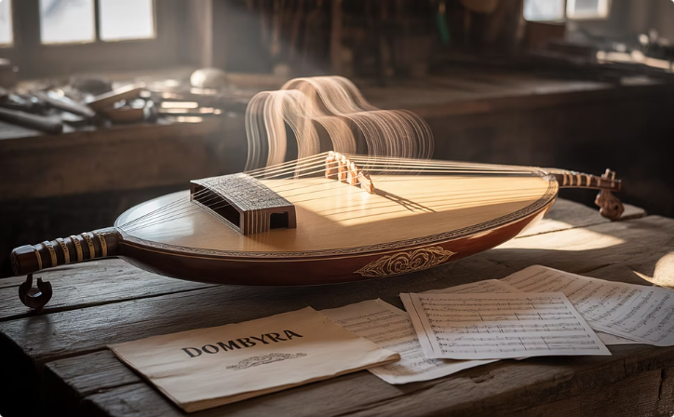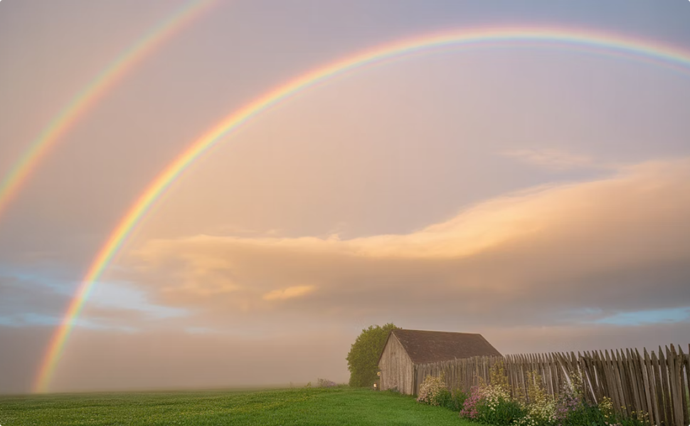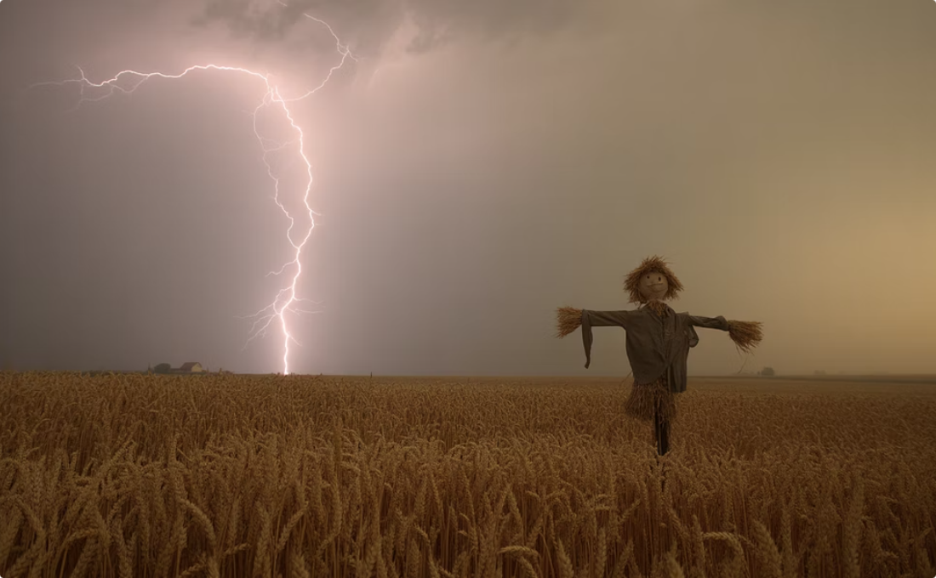 | Суреттерді құбылыстарға сәйкестендіреді, қысқа түсіндіреді. | Критерий: құбылысты дұрыс атау және мысал келтіру.  Дескриптор: 5 суреттің ≥4 дұрыс – 1 б (әйтпесе 0 б). | Слайд 2–3: сурет-карточкалар, стикерлер.
3. Жаңа білімді меңгеру (12 мин) – Мини-дәріс + визуал | Бейнебаян көреді  1) Физика – табиғаттағы құбылыстарды зерттейтін ғылым; 2) Құбылыс – табиғатта болатын өзгеріс (мұздың еруі – жылулық, көлеңке – оптикалық, найзағай – электрлік);  3) Құбылыстар: механикалық, жылулық, дыбыстық, жарықтық/оптикалық, электрлік-магниттік;  4) Ғылыми таным әдістері: бақылау → гипотеза → тәжірибе → қорытынды → модель;  5) Техникадағы құбылыстар (тоңазытқыш – жылу алмасу; шам – энергияның айналуы).  Формулалар (алдағы тақырыптарға кіріспе): v = s/t, F = m·a, p = F/S, ρ = m/V, I = q/t. | Тыңдайды, конспект жазады; «Think–Pair–Share»: «Үйдегі құралда қандай құбылыс іске асады?» | Бағаланбайды (ауызша түсіну тексеріледі). | Физика-табиғат туралы ғылым  Слайд 4–8, қысқа бейне (45–60 с).
4.1 Топтық жұмыс (8 мин) – «Сурет-станциялар» | Станциялар: Киіз үй, Асар, Дән үгу/диірмен, Электр дәнекерлеу, Жол қозғалысы.  Тапсырма: 3 суретті құбылыс түріне жіктеп, дәлел және өмірлік мысал жазу.  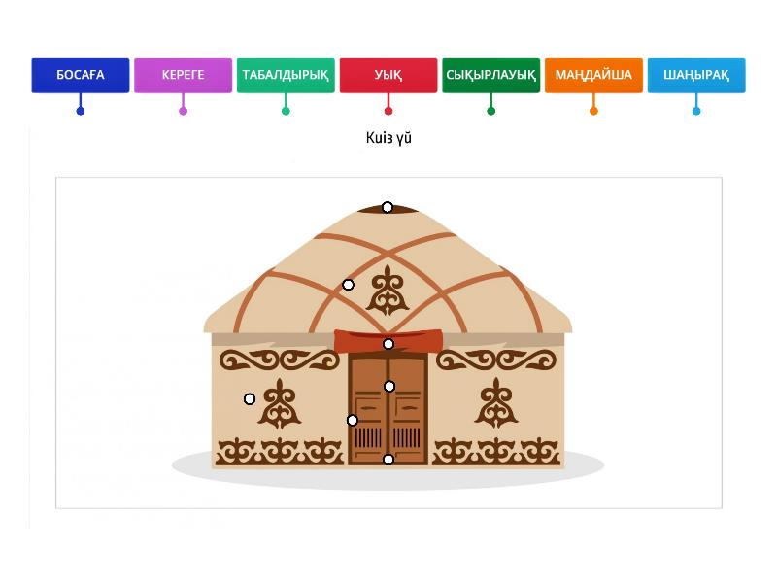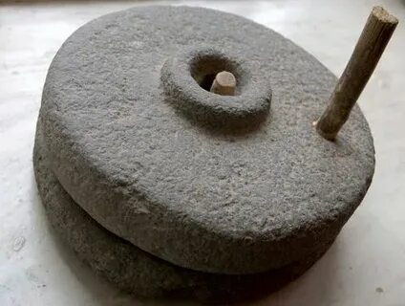 | Топпен айналып шығып, стикерге «Құбылыс түрі + дәлел + өмірлік мысал» жазады. | Критерий: дұрыс жіктеу және дәлел.  Дескриптор: 3 суреттің ≥2-сі дәл, мысал келтірілген – 3 б; (2 б – түзетумен; 1 б – фрагментті). | Плакаттар, маркерлер, стикерлер.
4.2 Жұптық жұмыс (6 мин) – «Қауіпсіздік пен құбылыстар» | Жағдаят-карталар: шам ауыстыру, ыстық шәйнек, магнитті қолдану, дрыңғыр ойыны.  Тапсырма: құбылысты ата, 1–2 қауіпсіздік ережесін жаз.  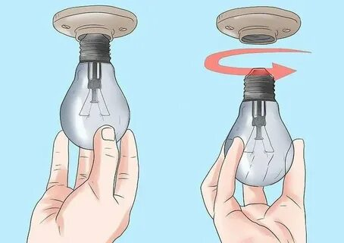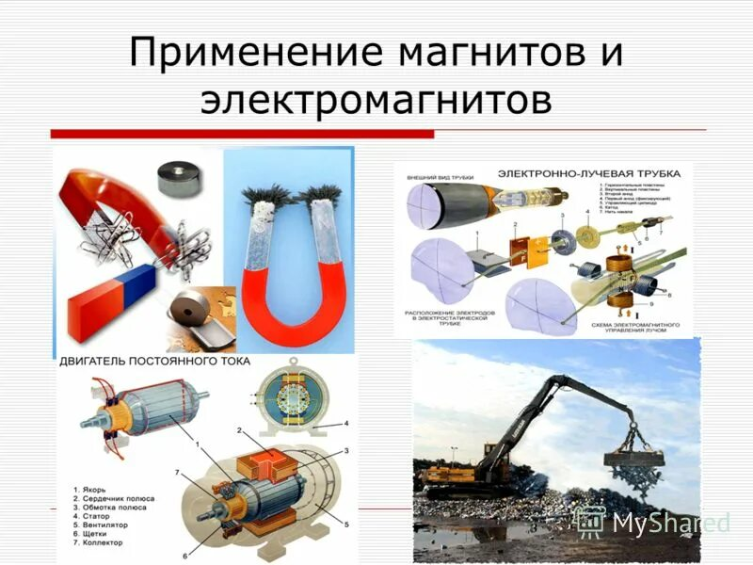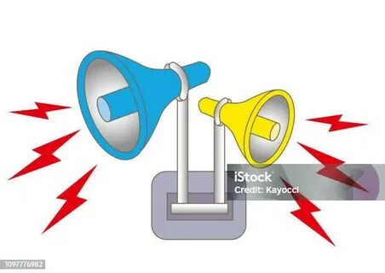 | Жұпта талқылайды, карточкаға жазады, 1 жұп ауызша қорғайды. | Критерий: құбылысты тану + қауіпсіздік.  Дескриптор: құбылысты дұрыс атау және кемінде 1 нақты ереже – 2 б (1 б – жартылай). | Карточкалар, қауіпсіздік парағы.
4.3 Жеке жұмыс (6 мин) – «Мамандыққа байланыс» | Мамандық таңда: электрмонтер, дәнекерлеуші, құрылысшы, жүргізуші, зертхана технигі.  Әр мамандықта кездесетін 3 құбылысты және әрқайсысына 1 құралды жаз. | Жеке орындайды; жұппен алмастырып «2 жұлдыз, 1 тілек» әдісімен тексереді. | Критерий: Мамандық–Құбылыс–Құрал сәйкестігі.  Дескриптор: 3/3 дұрыс және қысқа дәлел – 3 б (2/3 – 2 б; 1/3 – 1 б). | Жеке парақ, үлгі кесте.
5. Ұлттық құндылық тапсырмасы (3 мин) – «Асар және Киіз үй» | Сұрақтар: Асар кезінде қандай құбылыстар іске асады? Киіз үй құрылымында қандай физикалық құбылыстар бар? | Мысал келтіреді: арқан тарту – күш, иінтірек; жел әсері; түндіктен жарық түсуі – оптика. | Бағаланбайды (ауызша қорытынды). | Слайд 9–10: киіз үй сызбасы, асар фотосы.
6. Рефлексия (3 мин) – «Шығу билеті» | 3 сұрақ: 1) Бүгін білген 2 құбылыс; 2) Күнделікті қолданатын 1 құрал және ондағы құбылыс;  3) Бір сұрақ/қызығушылық. | Стикерге жауап жазады, тақтаға жапсырады. | Критерий: мазмұн толықтығы.  Дескриптор: 1–3 тармаққа қысқа, нақты жауап – 1 б. | Стикерлер, Exit ticket тақтасы.
7. Үй тапсырмасы (2 мин) | Үйден 5 физикалық құбылысты байқап, әрқайсысына «қайда/қашан/қалай» форматын сақтап бір-бір сөйлем жазыңыз; қажет болса фото/сызба қоса аласыз. Әр құбылыс үшін ЖИ-ге мына промптты беріңіз: «Осы құбылысты бір сөйлеммен ‘қайда/қашан/қалай’ құрылымында түсіндіріп бер; тіл: қазақша; қажет болса терминдерді нақтыла» — алынған жауапты өз сөзіңізбен түзетіп көшіріңіз. | Тапсырманы күнделікке жазып алады. | Бағаланбайды. | Қолданылатын ЖИ: ChatGPT (Vision) (балама: Gemini немесе Microsoft Copilot).

Қосымша тапсырмалар (қабілеті жоғары және мамандық бағыты)
Деңгей | Тапсырма | Нәтиже/Өнім
Қабілеті жоғары | «Физикалық құбылыстардың интеллект-картасы»: ортасына «Құбылыс» ұғымын қойып, тармақтарға түрлерін және нақты мысалдарын қос (кемінде 10 түйін). | Интеллект-карта (қағаз/цифрлы).
Мамандыққа бағыт | Таңдаған мамандығың бойынша шағын қауіпсіздік жадынамасы: 3 құбылыс + әрқайсысына 1 қауіпсіздік ережесі, 1 құрал.  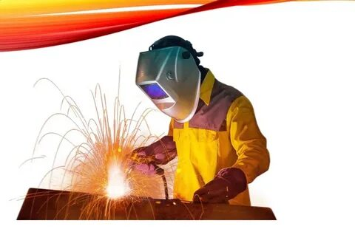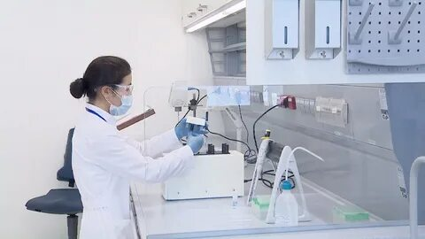 | А4 парақ/плакат.

Конспект үшін қысқаша анықтамалар
Физика – табиғаттағы құбылыстарды және оларды сипаттайтын заңдылықтарды зерттейді.
Құбылыс – денелер мен заттарда болатын өзгеріс (мысалы: қардың еруі – жылулық; жарықтың шағылуы – оптикалық; магниттің тартуы – магниттік; дыбыс таралуы – акустикалық; дененің құлауы – механикалық).
Қарапайым формулалар (алдағы тақырыптарға кіріспе): v = s/t, F = m·a, p = F/S, ρ = m/V, I = q/t.
Ресурстар тізімі
• Презентация (слайдтар 1–10), қысқа бейне «Around us physics» (45–60 с).
• Сурет-карточкалар: жаңбыр, кемпірқосақ, жел, магнит, шам, діріл, көлеңке және т.б.
• Плакаттар: «Киіз үй», «Асар», «Диірмен», «Дәнекерлеу», «Жол қозғалысы».
• Станция стикерлері, маркерлер, флипчарт, қауіпсіздік парағы (үлгі).
• QR-таңбалар (қосымша материалдар мен күнделік үлгісі).

7-сынып ФИЗИКА — ОҚУШЫ ЖҰМЫС ПАРАҒЫ
Оқушының аты-жөні |  | Сыныбы 7 «_________»
Күні____ / ____ / 2025 | Апта дәйексөзі: «Еңбек – елдің тірегі, білім – болашақтың іргесі».

Т1. Құбылысты тап — Жедел жіктеу (1 балл)
Нұсқаулық: Суреттер/жағдаяттар бойынша құбылыстың түрін ата (механикалық, жылулық, дыбыстық, жарықтық/оптикалық, электрлік-магниттік) және қысқа дәлел жаз.
№ | Сурет/жағдаят | Құбылыс түрі | Қысқа дәлел
1 | 
2 | 
3 | 
4 | 
5 | 
Критерий және дескрипторлар (1 б): • 4–5 дұрыс сәйкестендіру және қысқа дәлелдер — 1 б; • ≤3 дұрыс — 0 б.

Т2. Топтық жұмыс — «Сурет-станциялар» (3 балл)
Нұсқаулық: Топ болып станцияларды аралаңдар (Киіз үй, Асар, Диірмен, Дәнекерлеу, Жол қозғалысы). Әр станциядағы 3 суретті құбылыс түріне жіктеп, дәлел және өмірлік мысал жазыңдар.
Станция атауы | Құбылыс түрі | Дәлел | Өмірлік мысал
Киіз үй

Асар

Диірмен

Дәнекерлеу

Критерий және дескрипторлар (3 б): • 3 суреттің ≥2-сі дәл жіктеліп, дәлел мен өмірлік мысал келтірілген-3 б;
• 2 сурет қана дұрыс және дәлелдеуде олқылық бар-2 б; • 1 ғана дұрыс немесе дәлел/мысал жеткіліксіз-1 б; • Басқа жағдай-0 б.

Т3. Жұптық жұмыс — «Қауіпсіздік пен құбылыстар» (2 балл)
Нұсқаулық: Төмендегі жағдаяттардың кез келген ЕКЕУІН таңда. Әрқайсысы үшін құбылысты ата және 1–2 қауіпсіздік ережесін жаз.
- Жағдаяттар: Шам ауыстыру, Ыстық шәйнеке жақындау, Магнитті қолдану, Сирена дыбысын есту, Велосипедпен жүру

№ | Құбылысты атау | Қауіпсіздік ережесі 1 | Қауіпсіздік ережесі 2
1
2
Критерий және дескрипторлар (2 б): • Екі жағдаятта да құбылысты дұрыс атап, кемінде 1 нақты қауіпсіздік ережесін ұсынған — 2 б; • Бір жағдаят толық дұрыс, екіншісінде қате/жеткіліксіз — 1 б; • Басқа жағдай — 0 б.

Т4. Жеке жұмыс — «Мамандыққа байланыс» (3 балл)
Нұсқаулық: Төмендегі мамандықтардың бірін таңда: электрмонтер, дәнекерлеуші, құрылысшы, жүргізуші, зертхана технигі. Сол мамандықта кездесетін 3 құбылысты және әрқайсысына 1 құралды жаз;

Таңдалған мамандық | Құбылыс | Құрал | Балл
Критерий және дескрипторлар (3 б): • 3/3 құбылыс-құрал сәйкестігі - 3 б; • 2/3 дұрыс - 2 б; • 1/3 - 1 б; • Басқа жағдай - 0 б.

Т5. Рефлексия — «Шығу билеті» (1 балл)
Нұсқаулық: Қысқаша жауап бер.
Сұрақ | Жауап
1) Бүгін білген екі құбылысты атаңыз.
2) Күнделікті қолданатын бір құрал және ондағы құбылысты жазыңыз.
3) Сізді қызықтырған бір сұрақты жазыңыз.
Критерий (1 б): үш тармақтың үшеуіне қысқа, нақты жауап — 1 б; толық емес — 0 б.

Қосымша (ерікті, бағаланбайды):
A) Интеллект-карта «Құбылыс» (≥10 түйін).
B) Таңдалған мамандыққа қауіпсіздік жадынамасы (3 құбылыс + ереже + құрал).
Тапсырма | Макс. балл | Алынған балл | Мұғалімнің ескертпесі
Т1 Құбылысты тап | 1
Т2 Станциялар | 3
Т3 Қауіпсіздік | 2
Т4 Мамандық | 3
Т5 Шығу билеті | 1
Жалпы балл | 10

